Отчет о тестовом задании

Разработать web-api сервис с применением REST API на .net 5 (на базе шаблона webapi).
Основной контроллер должен иметь 4 метода:
- GET – для получения всех ранее добавленных моделей;
- GET с идентификатором – для получения конкретной модели по идентификатору;
- POST – для добавления новой модели;
- PUT – для обновления модели.
Реализовать сервис для работы с данными в базе данных (с возможностью кэширования извлечения данных):
Сервис должен уметь добавлять, обновлять и извлекать записи из БД. При извлечении записей данных могут быть кэшированы, что бы при следующем обращении записи извлекались из кэша.
Используемые технологии:
- back-end: .net 5, EF, swagger;
- database: PG (или другая СУБД);
- cache: MemoryCache, Redis (не обязательно).
По результатам выполненных работ Вы должны предоставить:
- Скрипт создания схемы базы данных;
- Архив файлов исходных текстов программы (либо ссылка на github);
- Ссылка на swagger с описанием методов web-api;
- Readme.md – с описанием сборки, установки, подготовки к запуску.
Реализация.
Ссылка на проект: https://github.com/cyberturiste/TestWork
Основной контролер имеет 4 метода:
1. GET – для получения всех ранее добавленных моделей;

[HttpGet]
public JsonResult Get()
{
string query = @"
select mailid,Title,Address from Mails
";
DataTable table = new DataTable();
string sqlDataSourse = pathToDB;
NpgsqlDataReader myReader;
using (NpgsqlConnection myConn = new NpgsqlConnection(sqlDataSourse))
{
myConn.Open();
using (NpgsqlCommand myCommand = new NpgsqlCommand(query, myConn))
{
myReader = myCommand.ExecuteReader();
table.Load(myReader);
myReader.Close();
myConn.Close();
}
}

string JSONresult;
JSONresult = JsonConvert.SerializeObject(table);

return new JsonResult(JSONresult);

}
2. GET с идентификатором – для получения конкретной модели по идентификатору;

[HttpGet("WithParametr")]
public JsonResult GetwithParametr(string i)
{
string query = @"select mailid,title,address from mails where mailid="+i;
DataTable table = new DataTable();
string sqlDataSourse = pathToDB;
NpgsqlDataReader myReader;
using (NpgsqlConnection myConn = new NpgsqlConnection(sqlDataSourse))
{
myConn.Open();
using (NpgsqlCommand myCommand = new NpgsqlCommand(query, myConn))
{
myReader = myCommand.ExecuteReader();
table.Load(myReader);
myReader.Close();
myConn.Close();
}
}

string JSONresult;
JSONresult = JsonConvert.SerializeObject(table);

return new JsonResult(JSONresult);

}

3. POST – для добавления новой модели;

[HttpPost]
public JsonResult Post(Mails dep)
{
string query = @"
insert into mails values(@mailid,@Title,@Address)
";
DataTable table = new DataTable();
string sqlDataSourse = pathToDB;
NpgsqlDataReader myReader;
using (NpgsqlConnection myConn = new NpgsqlConnection(sqlDataSourse))
{
myConn.Open();
using (NpgsqlCommand myCommand = new NpgsqlCommand(query, myConn))
{
myCommand.Parameters.AddWithValue("@mailid", dep.Id);
myCommand.Parameters.AddWithValue("@Title", dep.Title);
myCommand.Parameters.AddWithValue("@Address", dep.Address);
myReader = myCommand.ExecuteReader();
table.Load(myReader);

myReader.Close();
myConn.Close();
}
}

string JSONresult;
JSONresult = JsonConvert.SerializeObject(table);

return new JsonResult("Added ready");

}

4. PUT – для обновления модели.

[HttpPut]
public JsonResult Put(Mails dep)
{
string query = @"
update mails set Title=@Title,Address=@Address where mailid=@mailid
";
DataTable table = new DataTable();
string sqlDataSourse = pathToDB;
NpgsqlDataReader myReader;
using (NpgsqlConnection myConn = new NpgsqlConnection(sqlDataSourse))
{
myConn.Open();
using (NpgsqlCommand myCommand = new NpgsqlCommand(query, myConn))
{
myCommand.Parameters.AddWithValue("@mailid", dep.Id);
myCommand.Parameters.AddWithValue("@Title", dep.Title);
myCommand.Parameters.AddWithValue("@Address", dep.Address);
myReader = myCommand.ExecuteReader();
table.Load(myReader);

myReader.Close();
myConn.Close();
}
}

Сервис выполняет все требования: умеет добавлять, обновлять и извлекать записи из БД.

1. Select для таблицы
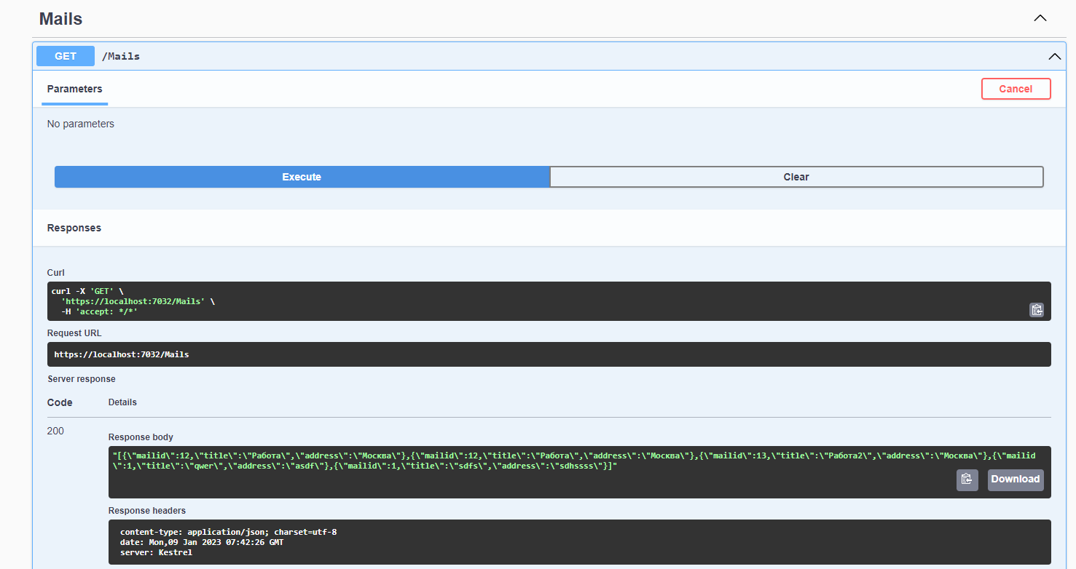

2. Select для таблицы по идентификатору
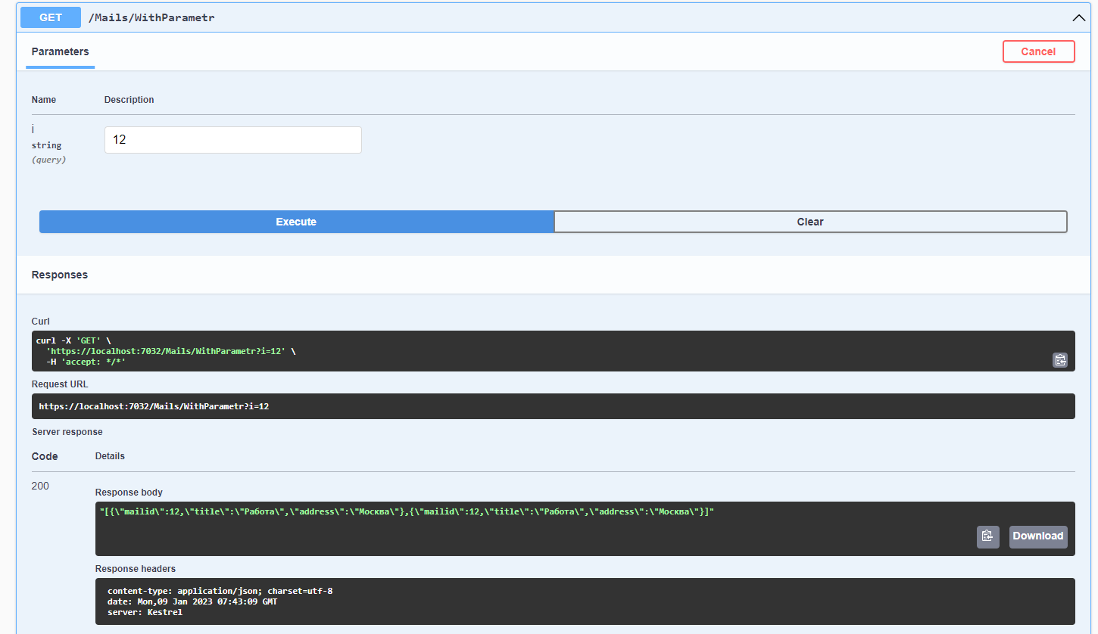

3. Insert по значениям
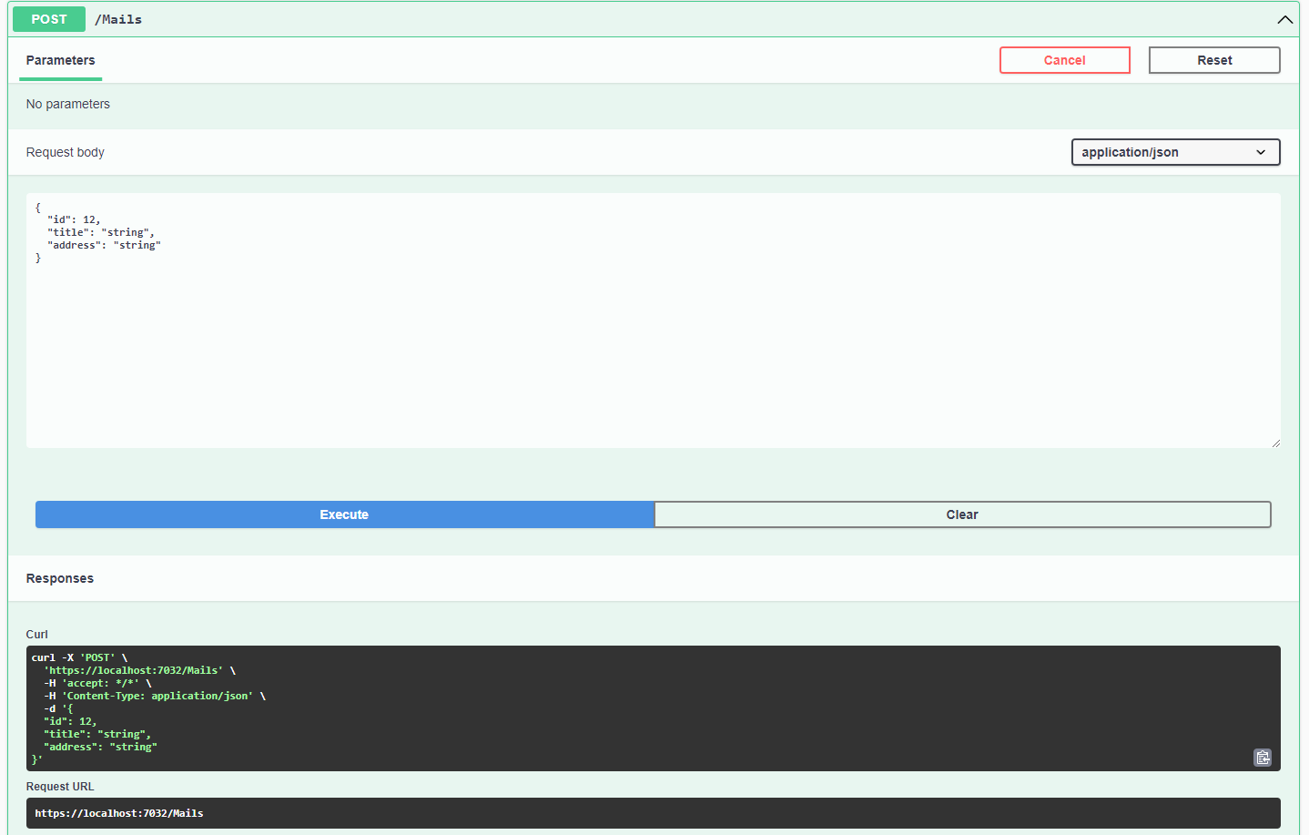

4. Update
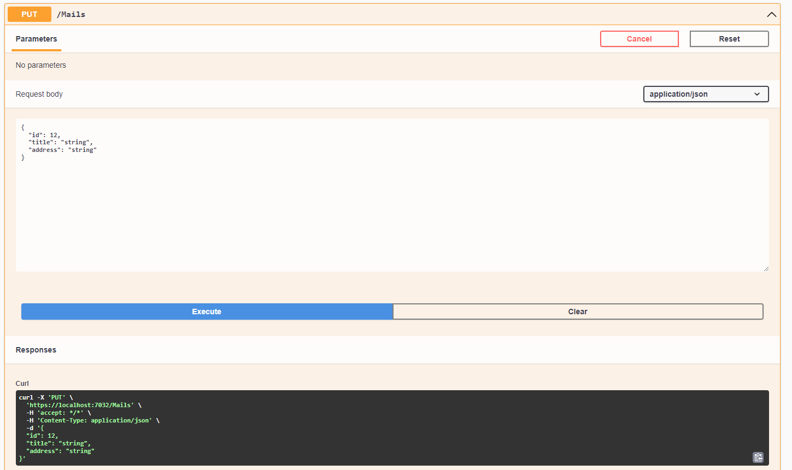

Для задания был использован PostgreSQL 15, все таблицы сохранены на локальном сервере.

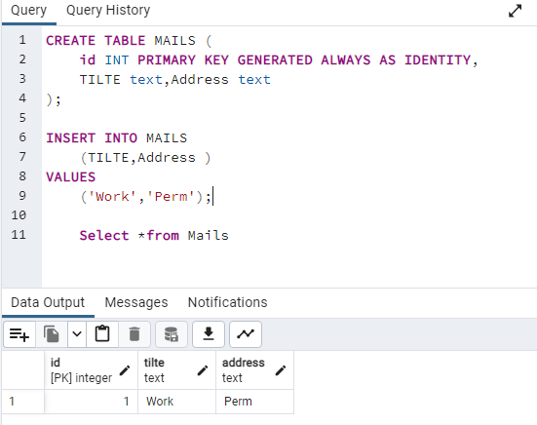
Скрипт для создание таблицы:

CREATE TABLE MAILS (
id INT PRIMARY KEY GENERATED ALWAYS AS IDENTITY,
TILTE text,Address text
);

Скрипт для добавление элемента в таблицы:

INSERT INTO MAILS2
(TILTE,Address )
VALUES
('Work','Perm');

